|  |  |
| --- | --- |
| **Pôle 1 - Gestion des relations avec les clients, les usagers et les adhérents** | |
| **Activités** | **Compétences** |
| **1.1 – Préparation et prise en charge de la relation avec le client, l’usager ou l’adhérent**  Assistance et suivi des opérations de prospection  **1.3 Actualisation du système d’information en lien avec la relation avec le client, l’usager ou l’adhérent**  Suivi et actualisation des données sur les réseaux sociaux  Mise à jour des données du site internet de l’organisation | Assurer le suivi administratif des opérations de promotion et de prospection  Produire les documents liés au traitement des relations « clients » dans un environnement numérique  Produire, dans un environnement numérique, des supports de communication adaptés  Assurer la visibilité numérique de l'organisation (au travers des réseaux sociaux, du site internet, de blogs) |
| **Savoirs associés**  Les actions de promotion et de prospection  Le suivi de la relation « client » | **Indicateurs d’évaluation des compétences**  Fiabilité de l’information recueillie  Qualité des supports produits à partir de la suite bureautique  Fiabilité des mises à jour effectuées  Adéquation des données publiées aux attentes des tiers |

**L’assistance et le suivi**

**des opérations de prospection**

**Sweety Bio**

Grossiste en produits bio

Zone Industrielle La Ballastière – CP VILLE

FR3 8 126 562 925 – SIRET 12656292500092

Bancatous IBAN FR761695900001778886976243 – BIC BANIFRPPAGN

contact@sweetybio.fr – www.sweetybio.fr

La prospection commerciale joue un rôle essentiel dans le développement et la pérennité d’une entreprise. Elle consiste à rechercher de nouveaux clients potentiels afin de leur faire connaître les produits ou services proposés.

C’est une démarche structurée qui permet d’élargir la clientèle, d’augmenter le chiffre d’affaires et de renforcer la notoriété de l’entreprise.

Dans un contexte concurrentiel, prospecter efficacement nécessite une bonne organisation, la maîtrise d’outils numériques et une communication professionnelle adaptée. Le gestionnaire administratif est amené à participer à des actions de prospection en collaboration avec l’équipe commerciale.

Une nouvelle gamme de boissons énergétiques vient d’être lancée. Pour faire connaître ces produits et trouver de nouveaux clients, une **campagne de prospection commerciale** a été organisée. Cette opération vise à **cibler des entreprises spécialisées dans la vente d’articles de sport**.

La réussite du lancement des nouveaux produits repose en partie sur la capacité de l’équipe des assistants à la gestion à organiser avec rigueur et efficacité la campagne de prospection.

**Ressources**

* PGI Odoo
* Espace collaboratif de travail
* Messagerie professionnelle individuelle-entreprise : contact.ag1entreprise01@messagerie.fr
* Messagerie clients : [clients@messagerie.fr](mailto:clients@messagerie.fr)
* BIO108_CR_Reunion-CampagneDeProspection.pdf
* Nommage-Fichiers.pdf

## Mission 1 – L’intégration de nouveaux produits au catalogue

Avant de pouvoir démarrer la campagne de prospection, il convient de saisir les nouveaux produits dans le PGI. Cette étape est indispensable pour permettre aux commerciaux de saisir les opportunités de vente détectées pendant la prospection.

La saisie des données, pour chaque produit, doit être fiable. Un produit mal enregistré pourrait bloquer la suite des opérations (prise de rendez-vous, suivi commercial, facturation). L’objectif est d’intégrer rapidement et correctement les références dans le progiciel afin de préparer le lancement de la campagne. Cette mission demande rigueur, précision et bonne maîtrise de l’outil.

**1.1 Créer le nouveau fournisseur**

**1.2 Créer les nouveaux produits**

**1.3 Afficher les produits sur le site marchand et indiquer une remise de 15 % (code promo = WELTONIC)**

💡*Répartir les tâches dans le groupe*

*Liste de contrôles «*[*fiche fournisseur*](https://j4.cerpeg.fr/images/AteliersPourTous/odoo/Odoo-ListesDeControle/odoo-checklist-categories-produits.html)*» & «*[*Produit*](https://j4.cerpeg.fr/images/AteliersPourTous/odoo/Odoo-ListesDeControle/checklist-creation-produit.html)*»*

Ressources à disposition

* Campagne de prospection (document 1)
* Fiche fournisseur ÉQUITABLE (document 2)
* Fiches produits (document 3)
* Fichiers « image du produit »: photo_bo3011_vf.jpg, photo_bo3012_vf.jpg, photo_bo3013_vf.jpg, photo_bo3014_vf.jpg
* TUTORIEL :[PGI- création d’un produit](https://appli.cerpeg.fr/index.php/LES_PRODUITS_ET_LES_STOCKS#Tenue_du_fichier_produits)

## Mission 2 – La gestion du fichier de prospects

La répartition des prospects entre les commerciaux doit être effectuée avec rigueur, en tenant compte des zones géographiques attribuées à chacun. Les consignes fixées lors de la réunion dédiée à la campagne de prospection servent de référence pour ce traitement. Le fichier de contacts, issu d’une base fournie par la CCI *Chambre de Commerce et d’Industrie* de Lyon, doit être trié en respectant les critères définis.

L’utilisation d’un tableur permet de filtrer efficacement les données. Une attention particulière est attendue sur l’exactitude de la répartition afin de garantir la cohérence de la démarche commerciale.

**2.1 Se répartir les zones de prospection par secteur en fonction des zones prédéfinies.**

**2.2 Trier le fichier des prospects en tenant compte de la demande fixée lors de la réunion**

**2.3 Mettre en forme des informations et respecter le nommage du fichier**

**2.3 Déposer les fichiers sur l’espace collaboratif**

💡*Répartir les tâches dans le groupe*

Ressources à disposition

* Fichier des prospects transmis par la CCI de Lyon (BIO108_CCI_Prospects.xlsx)
* Zones de prospection (document 4)
* Répartition des zones (document 5)

## Mission 3 – Le traitement des opportunités commerciales

Un bon pilotage commence toujours par une information bien recueillie, bien traitée.

Une fois les échanges téléphoniques réalisés, les commerciaux consignent leurs retours dans un tableau, esquisse d’un travail à affiner. C’est là que les assistants à la gestion prennent le relais : ils sélectionnent les entreprises ayant manifesté un intérêt réel ou accepté un rendez-vous, pour les enregistrer dans le PGI. La saisie suit une procédure rigoureuse, indispensable pour assurer le suivi des prospects et la cohérence des données. Bien nommer les opportunités, renseigner les informations essentielles — contact, date, type de demande — et éviter les doublons, autant de gestes clés pour garantir la qualité du fichier. Ces données structurent la relance, mesurent l’impact de la campagne, et permettent un pilotage clair de l’activité commerciale.

**4.1 Créer vos 10 premières opportunités dans le PGI (CRM / Pistes).**

**4.2 Trouver une solution pour ne pas avoir à saisir tous les enregistrement (réflexion en équipe)**

**4.3 Mettre en œuvre votre solution**

Ressources à disposition

* Fichier : BIO108_Prospects-suivi.xlsx
* Tutoriel Odoo : [le CRM](https://appli.cerpeg.fr/index.php/Le_CRM)

## Mission 4 – Pour aller plus loin….La campagne de communication

Notre stratégie de lancement de la gamme WELTonic Energy Bio s'articule autour de trois axes complémentaires. Le site web intégrera une section dédiée avec présentation détaillée des produits. Notre envoi de courriel marketing présentera l'ensemble de la gamme avec une offre spéciale pour les revendeurs d'articles de sport. Sur Facebook, nous au moins 3 *posts* avec des visuels, témoignages de sportifs et contenus sur les bienfaits des ingrédients naturels.

Nous créerons un nouveau prospectus en utilisant simplement un traitement de texte et en s'inspirant du modèle existant. Nous souhaitons une indépendance numérique, et éviter une nouvelle fois le problème d'accès au document original causé par le départ de notre collaboratrice.

Cette approche ciblée nous permettra d'identifier efficacement de nouveaux prospects et de susciter leur intérêt, créant ainsi des opportunités que nos commerciaux pourront transformer en ventes lors des appels de suivi.

**4.1 Concevoir le courriel marketing dans le PGI selon le modèle existant**

**4.2 Rédiger 3 *posts* *Facebook* sur 3 semaines**

**4.3 Rédiger le contenu d’une page web dédiée au fournisseur (PGI)**

**4.4 Publier les produits sur le site marchand et annoncer la réduction**

**4.5 Concevoir le prospectus à l’aide du modèle existant en utilisant une suite bureautique**

**4.6 Déposer sur l’espace collaboratif les fichiers des éléments de communication**

**4.7 Contrôler, en équipe, la mise en place de l’ensemble des supports de la campagne promotionnelle**

Ressources à disposition

* Les modèles de la campagne « Offre CRESSON » (document 6)
* Aide et modèles site (document 7)
* Des éléments rédactionnels pour le site (document 8)
* Simulateur de *posts* sur les réseaux sociaux : <https://zeoob.com/>

💡*Répartir les tâches dans le group*

*Liste de contrôles :* [*Gestion des opportunités*](https://j4.cerpeg.fr/images/AteliersPourTous/odoo/Odoo-ListesDeControle/odoo-checklist-crm-opportunite.html)*,* [*Post Facebook*](https://j4.cerpeg.fr/images/AteliersPourTous/odoo/BIO108-SweetyBio_ProspectionClients/html-grille-controle/bio108_grille-facebook.html)*,* [*Communication promotion*](https://j4.cerpeg.fr/images/AteliersPourTous/odoo/BIO108-SweetyBio_ProspectionClients/html-grille-controle/bio108_grille-communication.html)

## Document 1 – Compte rendu de réunion

|  |  |  |  |  |  |  |  |  |
| --- | --- | --- | --- | --- | --- | --- | --- | --- |
| **Compte Rendu de Réunion**   |  |  |  |  | | --- | --- | --- | --- | | Date | 29 janvier 2025 | Lieu | Salle de réunion | | Présents | Gérant(e)s, les assistant(e)s à la gestion et l’équipe des commerciaux | | |   **1. Ouverture de la réunion**  La gérante ouvre la réunion en rappelant les enjeux de croissance de l'entreprise, notamment l'extension de la gamme de produits, et plus particulièrement le lancement de la nouvelle gamme de boissons énergétiques naturelles :   * WELTonic Énergy Bio Fruits Rouges 700gr * WELTonic Énergy Bio Menthe 700gr * WELTonic Énergy Bio Citron 700gr * WELTonic Soft Flask Citron 500ml   Elle souligne que ce lancement s’inscrit dans la volonté de diversifier les produits de la catégorie « Boissons » et d’élargir le portefeuille client en ciblant des entreprises spécifiques du secteur sportif.  **2. Objectif de la réunion**  La gérante annonce que l'objectif principal de cette réunion est de définir les étapes de la campagne de prospection, qui sera lancée dans le cadre de cette nouvelle gamme de produits. Cette campagne se concentrera sur l’acquisition de nouveaux clients dans le secteur sportif.  **3. Acquisition et sélection du fichier prospect**  La gérante informe les participants qu’un fichier prospect vient d’être acquis auprès de la Chambre de Commerce et d'Industrie de Lyon. Ce fichier contient des informations sur un grand nombre d’entreprises, mais il est nécessaire de filtrer et de trier les données pour cibler uniquement les prospects pertinents.  Les critères de sélection définis par la gérante sont les suivants :  **- Entreprise de plus de 20 salariés**  **- Secteur d’activité : Vente d’articles de sport**  **- Chiffre d'affaires supérieur à 1 million d’euros par an**  **4. Répartition des tâches et calendrier de la campagne**  La gérante désigne les assistants à la gestion comme responsables de l’opération de tri. Ces derniers devront extraire les contacts correspondant aux critères mentionnés et constituer des listes de prospects, par secteur géographique, à remettre à chaque commercial.  **Calendrier de la campagne de prospection :**   * Tri du fichier et préparation des listes de prospects : Délai de 5 jours * Démarchage téléphonique par les commerciaux : À partir de la 1re semaine du mois prochain et jusqu'à la fin du mois. * Transmission des résultats des appels : Les commerciaux devront remplir le tableau de prospection en indiquant les opportunités identifiées, pour saisie dans *Odoo* par les gestionnaires des ventes.   **5. Objectifs des commerciaux**  Les commerciaux sont chargés de :   * **Démarcher les prospects par téléphone** : Chaque commercial prendra en charge la liste correspondant à son secteur géographique. * **Identifier les opportunités commerciales** : Ils devront être attentifs aux besoins des prospects et chercher à transformer les leads en opportunités de vente. * **Prendre des rendez-vous** : Les commerciaux auront pour objectif de transformer ces opportunités en rendez-vous physiques ou virtuels. |

## Document 1 suite– Compte rendu de réunion

|  |
| --- |
| **7. Stratégie de communication multicanal**  La gérante présente la stratégie de communication qui accompagnera la campagne de prospection :   * **Site web** : Mise à jour du site avec une section dédiée aux nouvelles boissons énergétiques WELTonic, incluant des fiches produits détaillées, les bénéfices pour les sportifs et un formulaire de contact * **Courriel marketing** : Préparation d'une newsletter présentant la gamme complète, ses avantages et des offres de lancement spéciales pour les revendeurs d'articles de sport * **Facebook** : Publication régulière de visuels des produits, témoignages de sportifs et contenus informatifs sur les bienfaits des ingrédients naturels utilisés * **Prospectus**: format A5 couleur, visuels produits, slogan, ingrédients naturels, avantages, offre promo, points de vente, QR code   Cette architecture de communication générera des opportunités commerciales complémentaires qui seront ensuite traitées méthodiquement lors des échanges téléphoniques des commerciaux avec les prospects.  La gérante insiste sur l'importance de la rigueur dans la gestion des prospects et dans le suivi des opportunités. Elle rappelle que chaque commercial est responsable de la transformation de ces opportunités en chiffre d'affaires.  La gérante prévoit également une réunion de suivi dans 2 semaines pour faire le point sur l'avancement des démarches et ajuster si nécessaire la stratégie de prospection.  **6. Objectifs des assistants à la gestion**   * Créer les nouveaux produits dans le PGI à l’aide des fiches produits * Trier le fichier et préparer des listes de prospects pour chaque commercial. * Saisir les opportunités dans le PGI : Une fois qu'une opportunité est identifiée, elle doit être saisie dans le système *Odoo* pour un suivi centralisé. * Analyser la campagne de prospection téléphonique   La gérante insiste sur l'importance de la rigueur dans la gestion des prospects et dans le suivi des opportunités. Elle rappelle que chaque commercial est responsable de la transformation de ces opportunités en chiffre d'affaires.  La gérante prévoit également une réunion de suivi dans X semaines pour faire le point sur l’avancement des démarches et ajuster si nécessaire la stratégie de prospection.  **7. Questions et échanges**  Un échange a eu lieu entre les commerciaux et les gestionnaires des ventes concernant les informations à obtenir lors des appels, ainsi que les techniques de prise de rendez-vous efficaces. La gérante a précisé qu’un script d'appel sera envoyé aux commerciaux dans les prochains jours pour les guider dans cette démarche.  **8. Clôture de la réunion**  La gérante conclut la réunion en remerciant les participants pour leur engagement et leur souhaite bonne chance pour cette campagne de prospection. Elle souligne que cette initiative est cruciale pour le succès du lancement de la nouvelle gamme de boissons WELTonic et pour la croissance de l'entreprise.  Prochaine réunion : Suivi de la campagne de prospection – JJ MM AAA.  ---  *Compte rendu rédigé par : X*  *Date : JJ MM AAA* |

## Document 2 – Fournisseur ÉQUITABLE



**Taux de TVA sur les produits alimentaires et les boissons**

En France, le taux de TVA applicable aux boissons énergétiques dépend de leur conditionnement et de leur mode de consommation, comme pour les autres boissons non alcoolisées :

* **5,5 %** : si elles sont conditionnées dans des contenants permettant leur conservation (bouteilles, canettes, briques, etc.), destinées à une consommation différée.
* **10 %** : si elles sont servies dans des contenants ne permettant pas leur conservation (gobelets, tasses en carton ou plastique), destinées à une consommation immédiate.

*Source : service public – entreprendre*

## Service Public - Entreprendre Document 3 – Fiches nouveaux produits





## Document 3 suite– Fiches nouveaux produits





## Document 4 – Carte zones géographiques de Lyon

## Document 5 – Zones équipe et secteurs

|  |  |  |
| --- | --- | --- |
| Nom du commercial | Secteur de prospection | Assistant(e) gestionnaire |
| Vanessa CLAIM | SECTEUR LYON CENTRE  LYON 1 - LYON 2 - LYON 3 |  |
| Vanessa CLAIM | SECTEUR LYON NORD OUEST  DARDILLY - ECULLY - CRAPONNE - |
| Pascal SUCHARD | SECTEUR LYON NORD OUEST  ECULLY - BRINDAS -TARARE - ARBRESLE |
| Alain BARROY | SECTEUR LYON SUD OUEST  BRIGNAIS - OULLINS - ST GENIS LAVAL |  |
| Alain BARROY | SECTEUR LYON SUD EST  ST FONS - VENISSIEUX - CORBAS |
| Vanessa CLAIM | SECTEUR LYON NORD EST  VILLEURBANNE - VAULX EN VELIN - BRON |
| Pascal SUCHARD | SECTEUR LYON CENTRE  LYON 4 - LYON 5 |  |
| Pascal SUCHARD | SECTEUR LOIRE  ST ETIENNE - PANNISSIERES - ST CHAMOND |
| Alain BARROY | SECTEUR AIN  JASSANS RIOTIER - TREVOUX - REYRIEUX |
| Alain BARROY | SECTEUR LYON CENTRE  LYON 6 - LYON 7 |  |
| Vanessa CLAIM | SECTEUR BEAUJOLAIS  BEAUJEU - VILLEFRANCHE - ARNAS |
| Pascal SUCHARD | SECTEUR LYON CENTRE  LYON 8 - LYON 9 |

## Document 6 – Les modèles de la campagne « Offre CRESSON »

|  |  |
| --- | --- |
| **Prospectus**   | **Courriel marketing**   |

## Document 7 – Aide et modèles pour le site

* Créer un blog « nos fournisseurs »
* Ajouter le blog au menu : site > éditeur de menu > ajouter une rubrique en saisissant le nom et l’URL (tapez '/' pour rechercher une page existante)
* Ajouter un article au blog « nos fournisseurs »

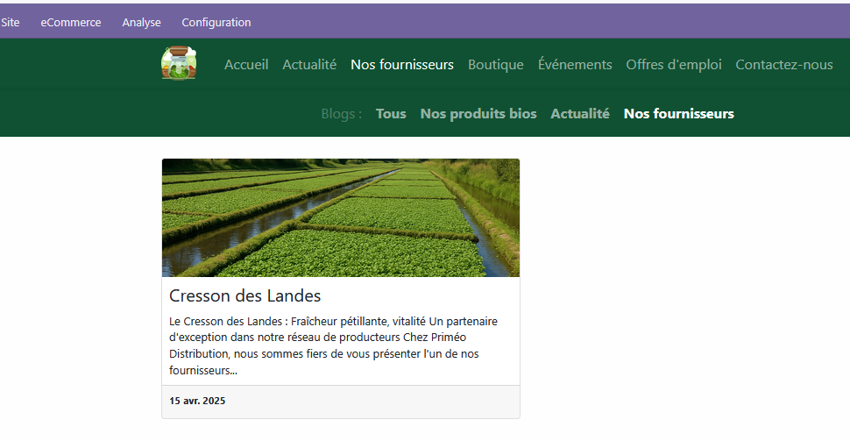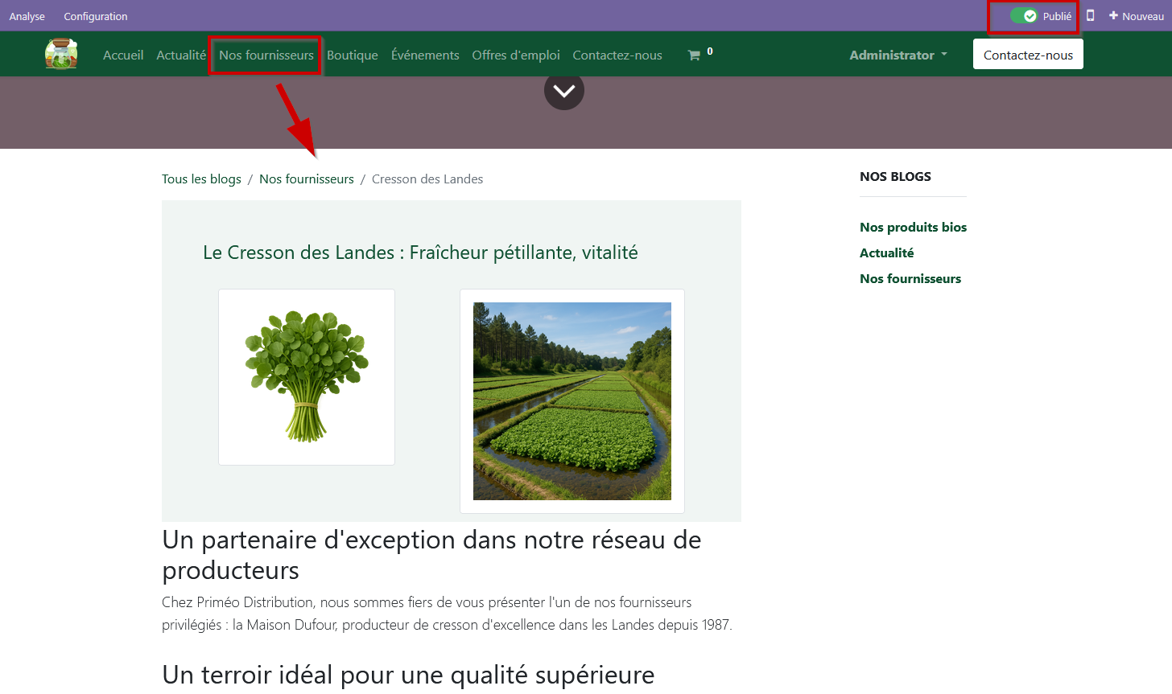

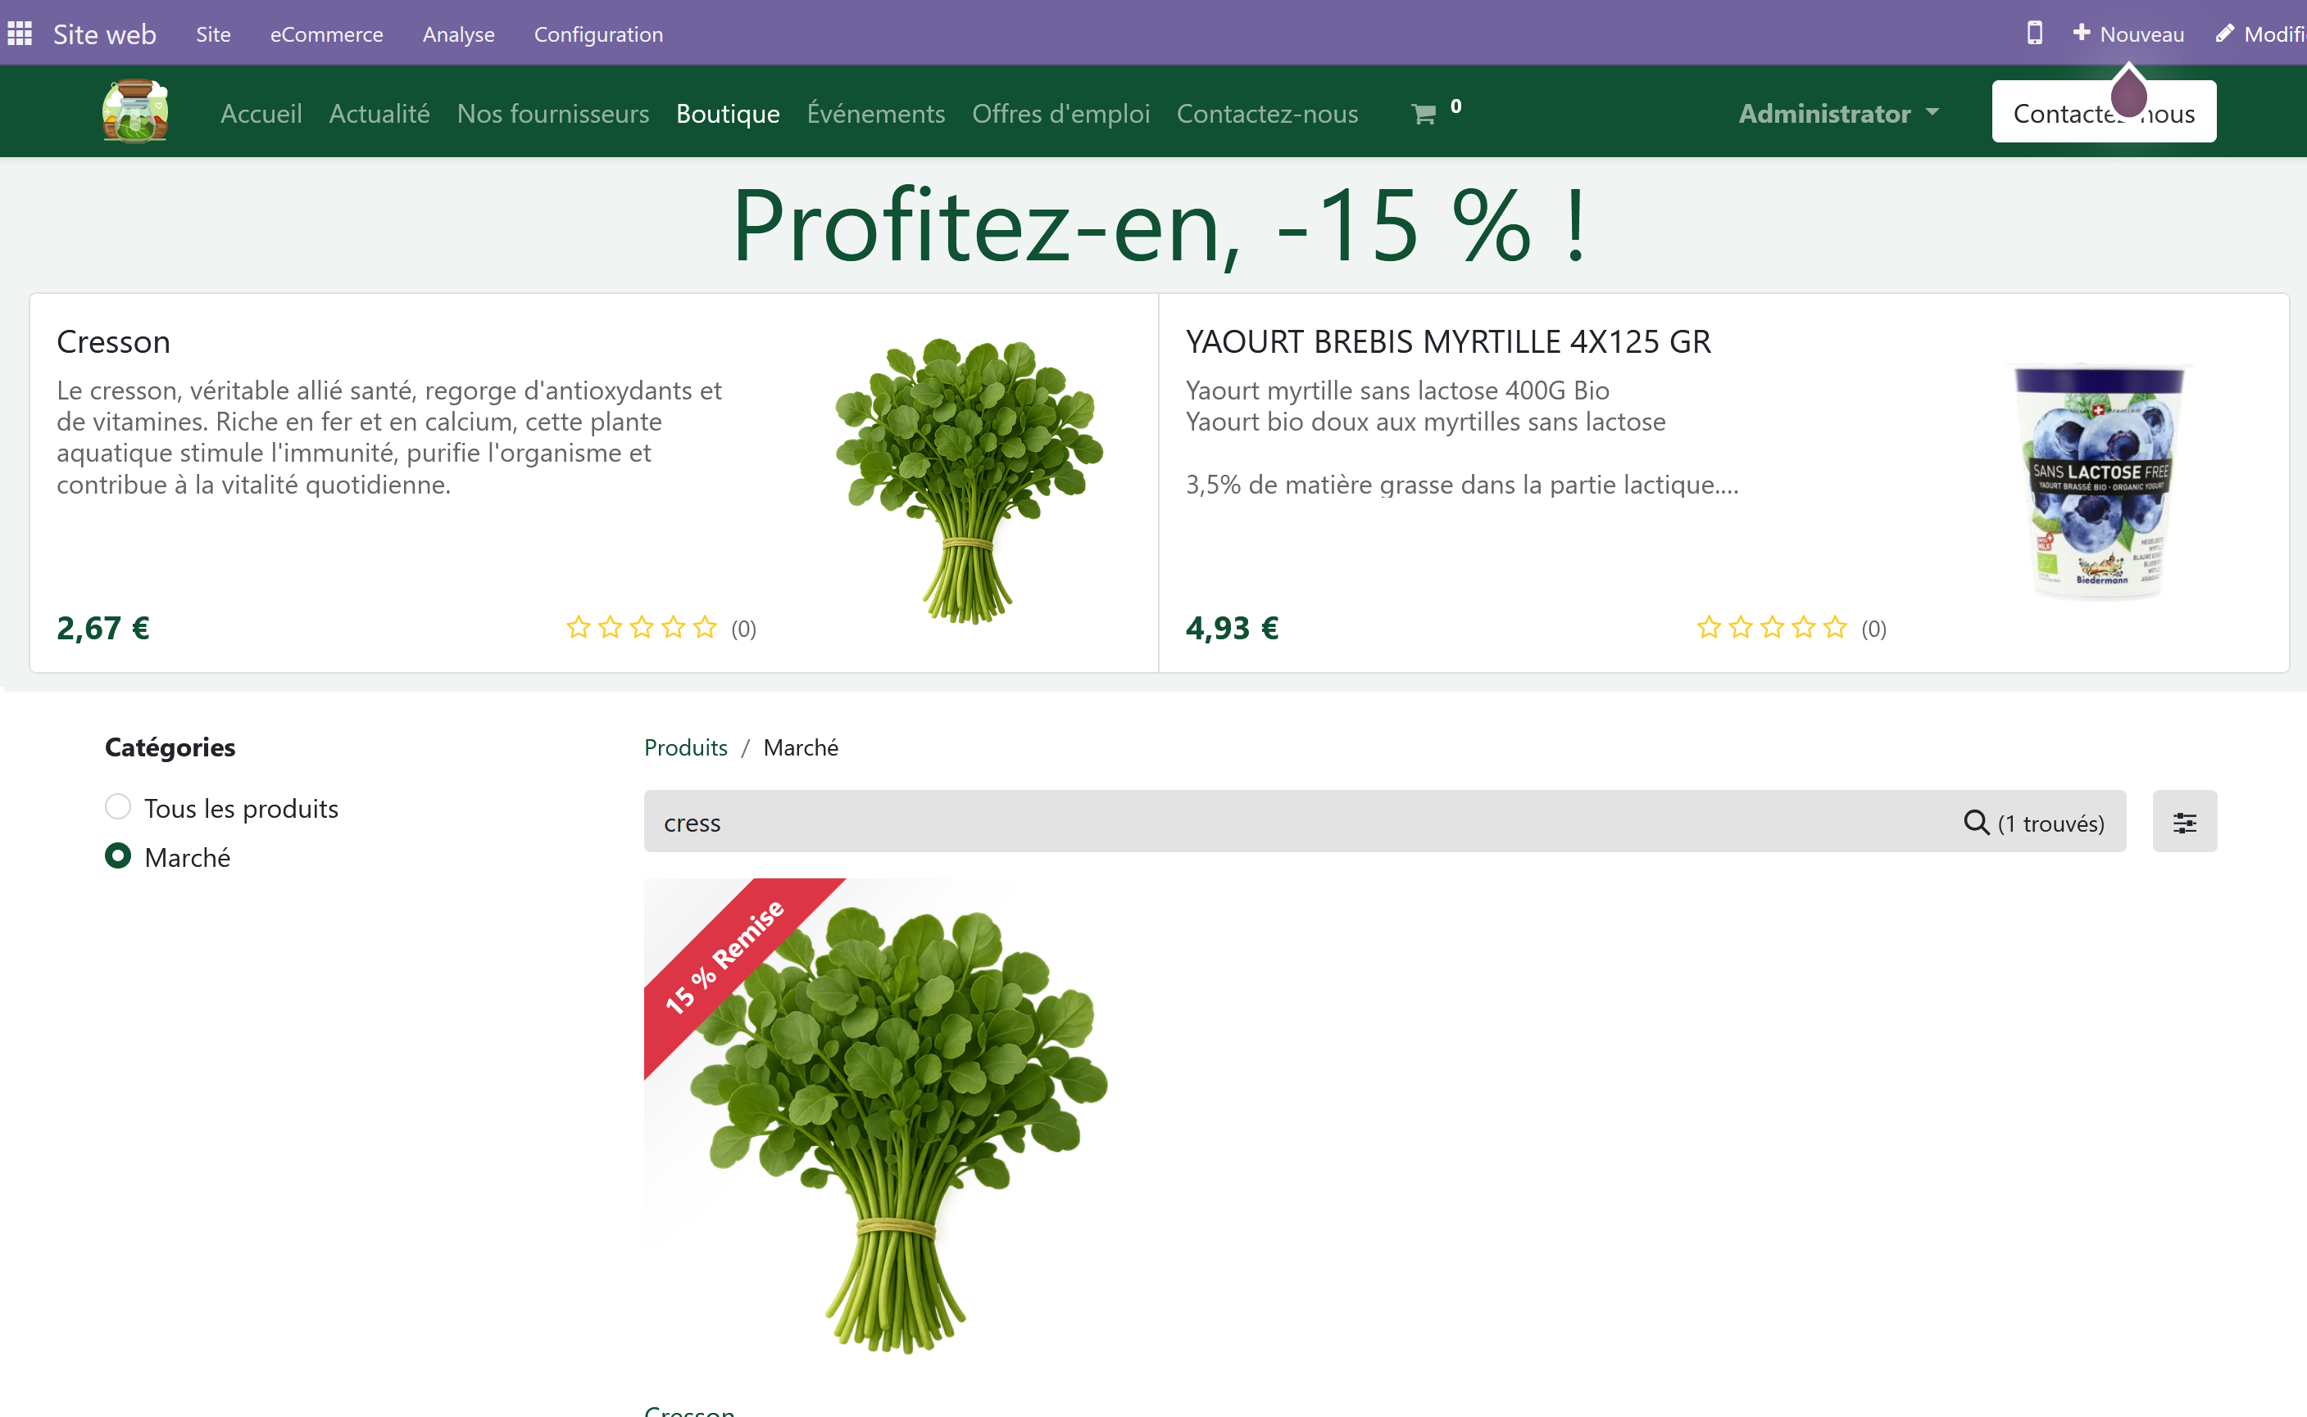

## Document 8 – Des éléments rédactionnels pour le site

|  |
| --- |
| ETHIQUABLE : Notre nouvelle pépite bio et équitable à découvrir absolument !  Nous somme heureux de vous annoncez l'arrivée d'un fournisseur d'exception dans notre catalogue : ETHIQUABLE. Cette entreprise représente tout ce que nos clients recherchent : des produits bio premium, une démarche équitable irréprochable et un approvisionnement local qui répond aux attentes du marché actuel.  ## Pourquoi ETHIQUABLE va transformer votre offre  ETHIQUABLE se démarque de la concurence par son engagement profond dans le commerce équitable et le bio authentique. Leurs produits ne sont pas comme les autres - ils racontent une histoire, celle de producteurs respectés et d'une qualité gustative exceptionnelle que vos clients vont immédiatement remarquer.  Imaginez pouvoir proposer dans vos rayons des produits qui se vendent presque tous seuls grâce à:  - Une certification bio garantie sur l'ensemble de la gamme  - Des packagings attractifs qui attirent l'œil du consommateur  - Des saveurs authentiques qui fidélisent instantanément  - Une histoire éthique qui donne bonne conscience à l'acheteur  ## Des produits à forte valeur ajoutée pour booster vos marges  Les gammes ETHIQUABLE bénéficient d'une excellente image de marque qui permet de les positionner sur des segments premium. Vous pourrez ainsi proposer des produits différenciants avec des marges confortables tout en répondant aux attentes de consommateurs de plus en plus exigeants.  N'attendez pas que vos concurrents s'en emparent! Les premiers revendeurs à proposer ces produits dans leur zone de chalandise bénéficient généralement d'une exclusivité de fait et captent rapidement une clientèle fidèle.  ## Comment intégrer ETHIQUABLE dans votre catalogue dès maintenant  Pour commander et commencer à profiter de cette opportunité commerciale, contactez directement Marion LÉCUYER, notre interlocutrice privilégiée:  - Téléphone: 04 73 92 15 85 (ligne directe)  - Email: marion.lecuyer@ethiquable-local.fr  Les premiers arrivés seront les premiers servis! Leur stock est parfois limité car ils privilégient la qualité à la quantité. Nous vous recommandons vivement de passer commande rapidement pour être livré avant la prochaine période de forte demande.  ## Des avantages logistiques et administratifs incomparables  ETHIQUABLE n'est pas seulement un fournisseur de produits d'excellence, c'est aussi une organisation professionnelle qui facilite votre quotidien:  - Livraisons fiables et rapides supervisées par Julien MARTIN (06 85 47 32 18)  - Facturation transparente gérée par Claire DUBOIS (04 73 92 15 87)  - Conditions de payement avantageuses: Virement à 30 jours fin de mois  - Accompagnement commercial personnalisé pour maximiser vos ventes  Situés à La Grange Verte, ZA Les Prés du Moulin à Saint-Cirgues-sur-Couze, ils garantissent un service de proximité et une réactivité optimale pour s'adapter à vos besoins spécifiques.  ## Offre de lancement exclusive pour nos clients  Pour célébrer ce nouveau partenariat, nous vous proposons une offre découverte exceptionnelle valable uniquement pendant les 3 prochaines semaines. Contactez-nous dès aujourd'hui pour en bénéficier et être parmi les premiers à proposer ces produits incontournables à votre clientèle.  Ne manquez pas cette opportunité unique de vous démarquer avec des produits qui répondent parfaitement aux tendances actuelles du marché. ETHIQUABLE n'est pas juste un fournisseur de plus, c'est LA solution que vous attendiez pour dynamiser votre offre bio et équitable! |